Pressemeddelelse, 18. September 2019
Første spadestik: Blue World Technologies har taget det første skridt til at realisere verdens største methanol-brændselscellefabrik
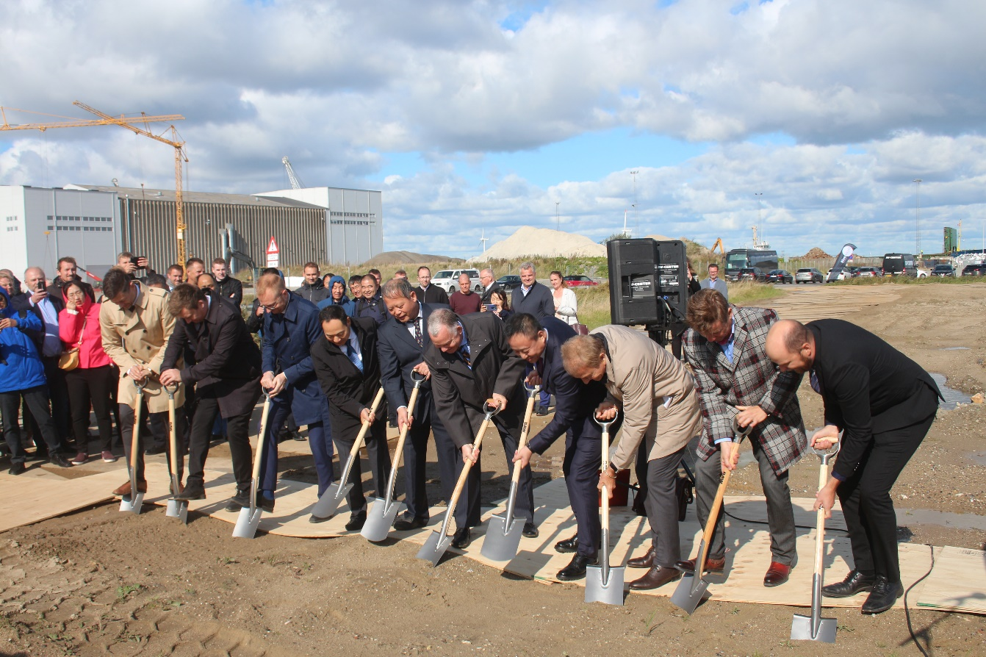

I går, den 17. september 2019, blev første spadestik taget til opførelsen af verdens største methanol-brændselscellefabrik på Aalborg Havn. Fabrikken på 5.285 m² vil have en årlig produktionskapacitet på 750 MW, svarende til 50.000 brændselscelleenheder. Det første spadestik er en vigtig milepæl i realiseringen af ​​Blue World Technologies vision: At være den førende leverandør af methanol-brændselsceller og sidenhen at sende forbrændingsmotoren på pension.

For kun 11 måneder siden så Blue World Technologies dagens lys, og siden da har der været mange milepæle frem til denne dag, hvor Blue World Technologies har samlet partnere, interessenter, venner og kolleger fra branchen til fejringen af ​​det første spadestik til produktionsfaciliteterne, der - i de kommende måneder - vil blive bygget i Aalborg Havn.

”Dette er en vigtig dag, ikke kun for os, men for verden. Da vi startede Blue World Technologies, var det med et mål om at gøre en forskel i verden. Vi ønskede at tage brændselscelleteknologien - som vi har arbejdet med i de sidste to årtier - fra udviklingsstadiet til stor kommerciel produktion. Med det første spadestik er vi nu et skridt nærmere på at levere et solidt grønt alternativ til forbrændingsmotoren”, sagde Anders Korsgaard, administrerende direktør ved Blue World Technologies, da han talte til gæsterne ved første spadestiksarrangementet.

Siden Blue World Technologies blev grundlagt, er virksomheden vokset fra et team bestående af de tre stiftere til et team på 37 personer, og hver måned tilslutter nye kolleger sig missionen. Når man når fuld produktion i 2023-24, forventes det, at holdet er vokset til mere end 500 personer. I starten af ​​foråret 2019 lukkede Blue World Technologies en vellykket investeringsrunde – en såkaldt seed-runde - og i øjeblikket er virksomheden i gang med den næste investeringsrunde, som forventes at afslutte inden for de næste par måneder.

”Historien om Blue World Technologies er en historie om innovation og bæredygtighed. Vores planet sulter efter nye og mere miljøvenlige løsninger til at stoppe klimaforandringerne - løsninger baseret på ”smart thinking” og morgendagens teknologi. Blue World Technologies er en del af svaret ”, sagde Thomas Kastrup-Larsen, borgmester i Aalborg, ved første spadestiksarrangementet. Fra et lokalt perspektiv tilføjede han: ”Som borgmester er jeg meget begejstret for projektet. Blue World Technologies vil ikke kun styrke Aalborgs position inden for grøn energi, men også understøtte vores mål om at blive Danmarks grønne testcenter”.

Opførelsen af ​​den nye produktionsbygning forventes at være færdig ved udgangen af ​​første kvartal 2020, hvorefter installationen af ​​det højautomatiserede produktionsudstyr vil begynde. Efter planen starter produktionen op i slutningen af ​​sommeren 2020 og vil derefter opskalere til at nå fuld produktionskapacitet i 2023-24. Produktionen vil primært fokusere på de vigtigste brændselscellekomponenter såsom de bipolære plader, membraner og elektroder.

Et grønt alternativ for bilindustrien
På verdensplan er der et stærkt fokus i transportsektoren på at finde grønne alternativer til forbrændingsmotorer med fossilt brændstof. Methanol-brændselscelleteknologien giver dette alternativ. Som en hybrid i kombination med en lille batteripakke fungerer methanol-brændselscellen som en range extender, der leverer lang rækkevidde, hurtig tankning med et flydende brændstof samt løser de verdensomspændende problemer der er med luftforurening. Brugen af methanol som brændstof giver mulighed for at genbruge den allerede eksisterende brændstofinfrastruktur, og når man bruger grøn methanol produceret fra vedvarende kilder, vil brændstoffet være CO₂-neutralt set fra et ”well-to-wheel” perspektiv.

”Der er stor efterspørgsel efter nye teknologier til bilindustrien, og vi ser, at alle de globale bilproducenter skifter fokus i retning af elektriske køretøjer. På samme tid er der nogle betydelige mangler i de teknologier, der er tilgængelige på markedet når det kommer til rækkevidde, tankningstid og omkostningseffektivitet. Dette er det hul, vi ønsker at udfylde med methanol-brændselscelleteknologien ”, forklarer Mads Friis Jensen, CCO hos Blue World Technologies.

Blue World Technologies arbejder tæt sammen med R&D-afdelinger hos bilfabrikanter, og de første biler forventes at ramme veje til test i første halvdel af 2020. AIWAYS U5 SUV er en af ​​de platforme, som Blue World Technologies - i tæt samarbejde med AIWAYS - arbejder på at integrere methanol-brændselscelleteknologien i. Tidligere i år trådte AIWAYS ind som aktionær i Blue World Technologies som en strategisk beslutning om at imødekomme det overordnede mål for virksomheden om at skabe den næste generation af bæredygtige køretøjer.

Målretning mod det kinesiske marked
Da Kina er det største marked for elektriske køretøjer i verden, har Blue World Technologies helt fra starten haft et stærkt fokus på det kinesiske marked, både hvad angår investorer, produktionsudstyr og potentielle kunder. For at opbygge de rigtige relationer i Kina har Blue World Technologies draget fordel af de stærke bånd mellem Kina og Danmark, som Aalborg Kommune - især i gennem Chinese-Nordic Innovation Center - har etableret i de senere år.

”Når vi etablerer tætte forretningssamarbejder med kinesiske virksomheder, har det at være fra Aalborg åbnet nogle døre for os. Generelt er Aalborg anerkendt i Kina som en by med innovation og grønne teknologier, og vi er taknemmelige for den støtte, vi har modtaget fra Aalborg Kommune til at skabe et solidt fundament for relationer til nogle af de førende brancheaktører i Kina, ”siger Anders Korsgaard, administrerende direktør i Blue World Technologies.

Pressekontakt:
Head of PR and Communication
Anne Kvist
E-mail: akv@blue.world
Mobil: +45 31 60 16 71

Om Blue World Technologies
Blue World Technologies er en ledende udvikler og producent af methanol-brændselscellekomponenter og -systemer som et reelt grønt alternativ til forbrændingsmotoren. Blue World Technologies er baseret på omfattende erfaring fra brændselscellebranchen.

Det eksklusive brændstof til Blue World Technologies’ brændselscellesystemer er methanol. Et vedvarende, flydende brændstof, der enkelt og omkostningseffektivt kan opbevares i årevis og uproblematisk transporteres rundt om i verden, i modsætning til andre alternativer.

Blue World Technologies fokuserer på højtemperatur PEM-teknologien kombineret med methanol-reformering. En kombination, der sikrer et simpelt systemdesign med høj konverteringseffektivitet og er i overensstemmelse med kravene til design af køretøjer. Slutproduktet er et køretøj med mange fordele; lang rækkevidde, hurtig tankning, ingen skadelige emissioner og lave brændstofomkostninger.

Blue World Technologies’ hovedkontor ligger i Aalborg, Danmark, en højborg for højt kvalificerede medarbejdere inden for det teknologiske område, der rummer en kompetent arbejdsstyrke inden for specialiseret komponentfremstilling. Ydermere planlægger Blue World Technologies at have udviklings- og produktionsaktiviteter i kernemarkeder for at optimere logistikken og sikre nærhed til kunderne.

Blue World Technologies er grundlagt af Mads Bang, Anders Korsgaard og Mads Friis Jensen - alle ledende eksperter fra brændselscelleindustrien med mange års erfaring. Virksomheden har tidligere i år lukket den første investeringsrunde med stor succes.

Om Chinese-Nordic Innovation Center (CNIC)
Chinese-Nordic Innovation Center (CNIC) har kontorer både i Shanghai og i Aalborg. Dets hovedformål er at hjælpe virksomheder og universiteter med at opbygge stærkere relationer, forretningsmuligheder og dele viden på tværs af grænser. CNIC er resultatet af en samarbejdsaftale mellem Aalborg Kommune og den kinesiske organisation National Tech-Transfer Center (NETC). Tusindvis af virksomheder, universiteter og offentlige institutioner er en del af NETC, som er blevet grundlagt af det kinesiske ministerium for videnskab og teknologi og Shanghais kommunale regering. På den måde overstiger NETC-selskabernes samlede omsætning 3.000 milliarder DKK.

I efteråret 2018 blev Aalborg valgt som organisationens 9. innovationscenter i hele verden, hvilket sætter Aalborg på niveau med byer som Amsterdam, Boston, Singapore og Toronto. Aalborg er den kinesiske port til de nordiske lande og vice versa, når det gælder at fremme teknologioverførsel og opbygning af stærke relationer. CNIC har hjulpet Blue World Technologies med at etablere kontakter og opbygge relationer i Kina, som er en del af grundlaget for methanol-brændselscellefabrikken, der skal bygges i Aalborg.

For mere information om Chinese-Nordic Innovation Center i Aalborg, kan direktør, Andreas Nyeboe Munk, kontaktes på telefon +45 6060 0808.

